贯通实践课题手册（学生）

1. 学生登陆
多层次信息化学习平台：s.ecust.edu.cn
进行统一身份认证登录
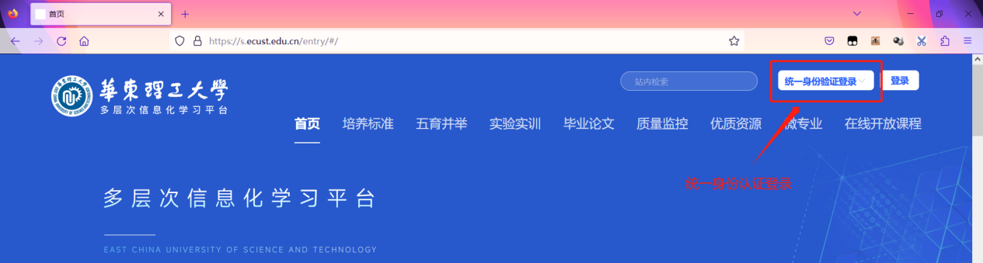

2. 学生报名课题

2.1 学生登陆课程
门户网址：
https://s.ecust.edu.cn
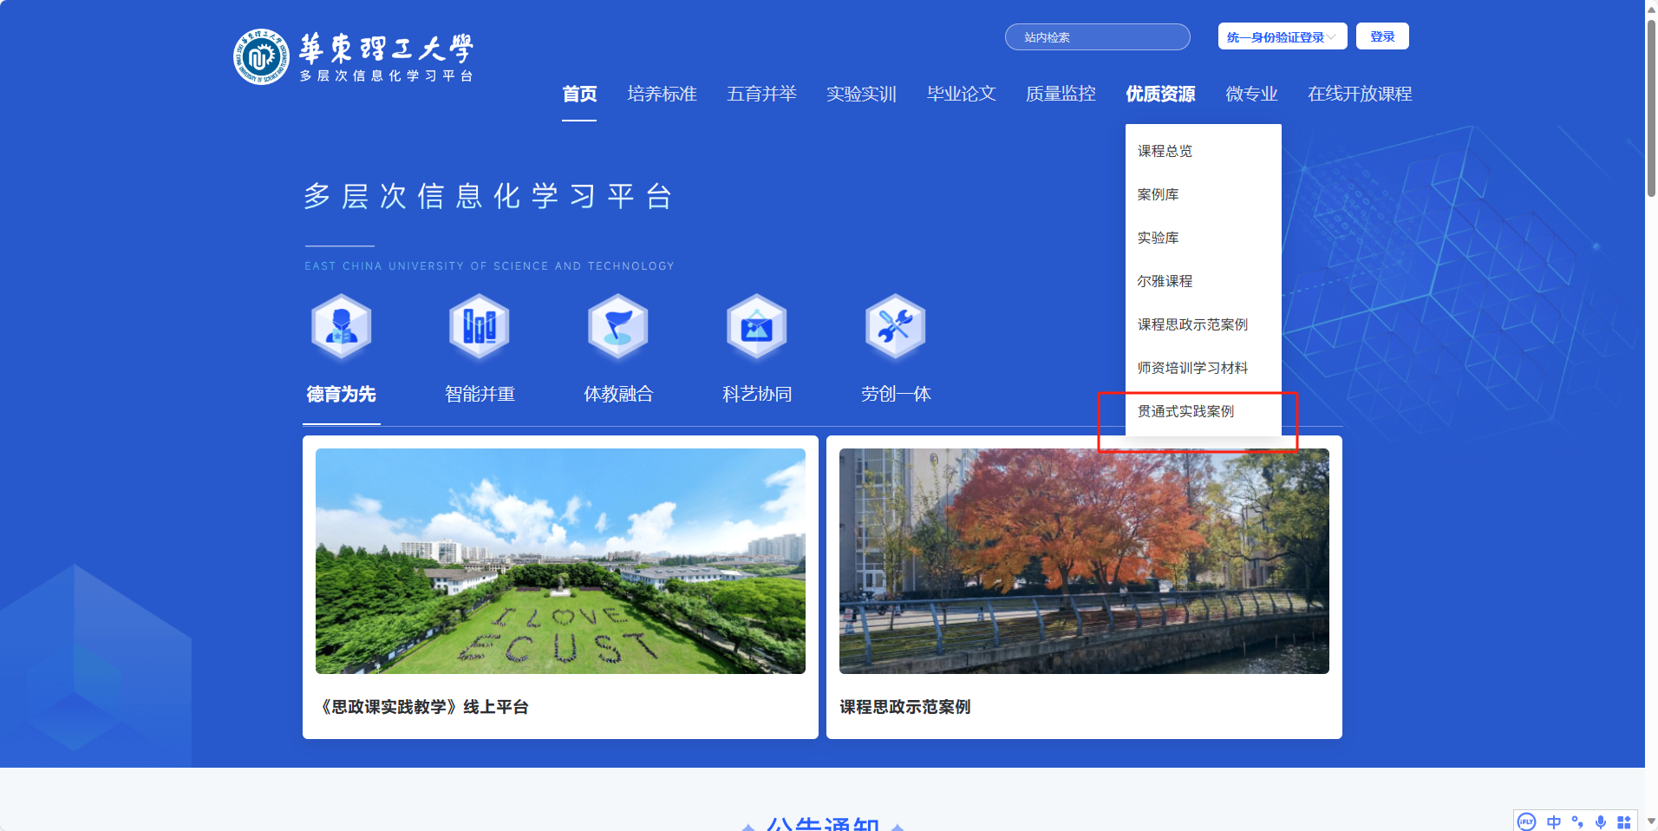
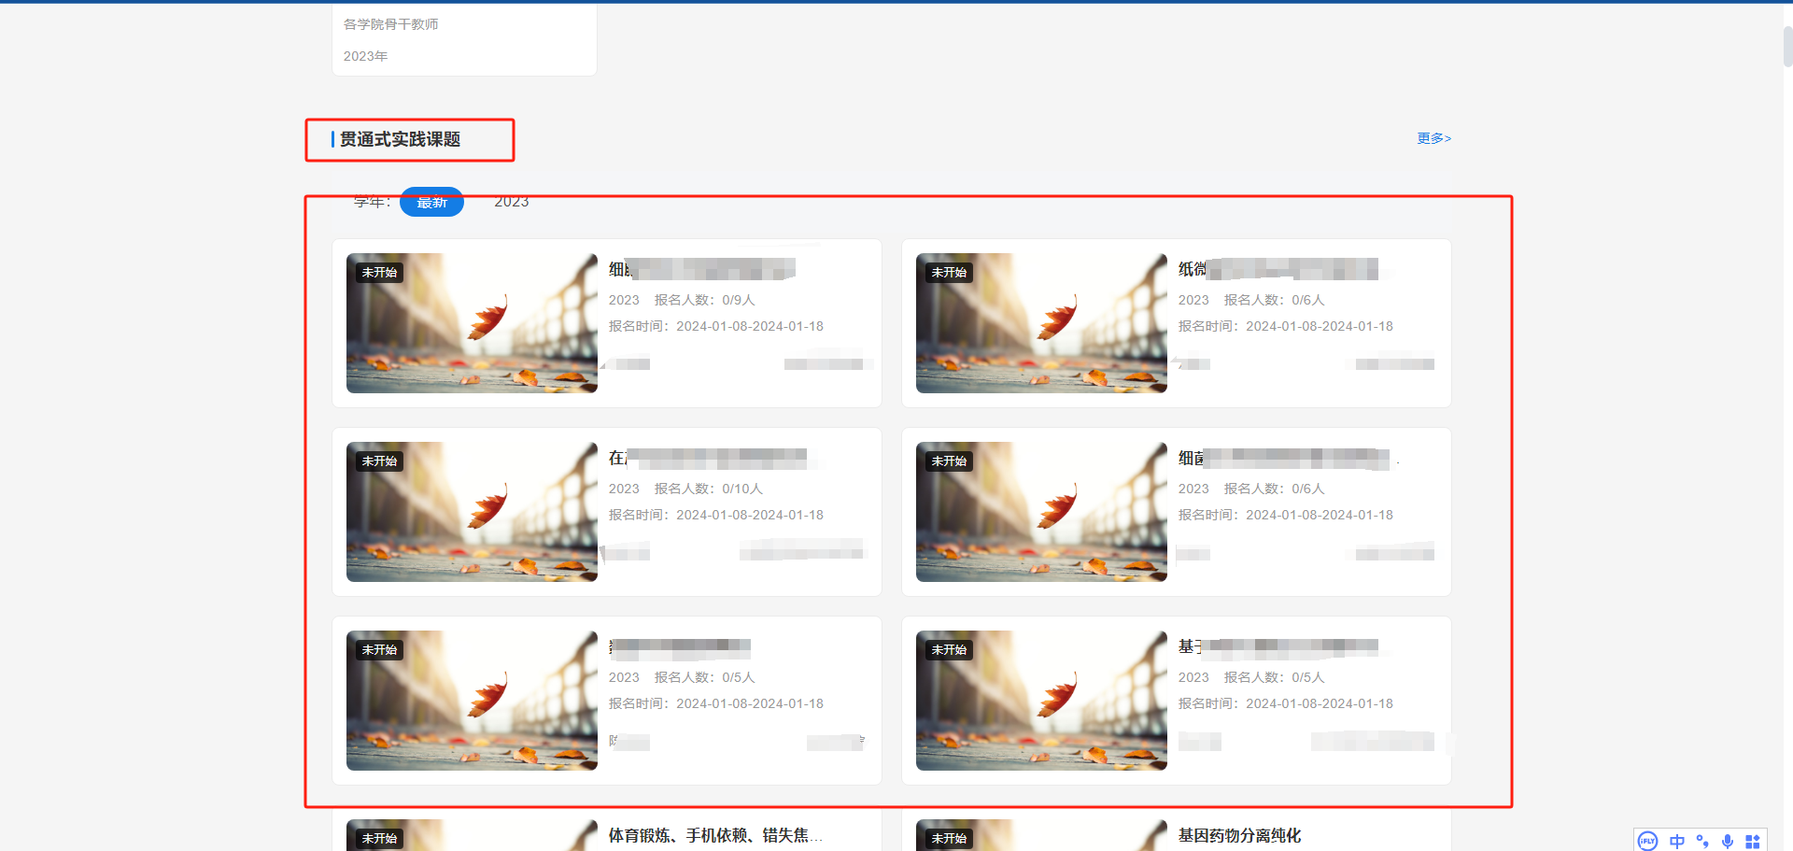

2.2 学生自主报名

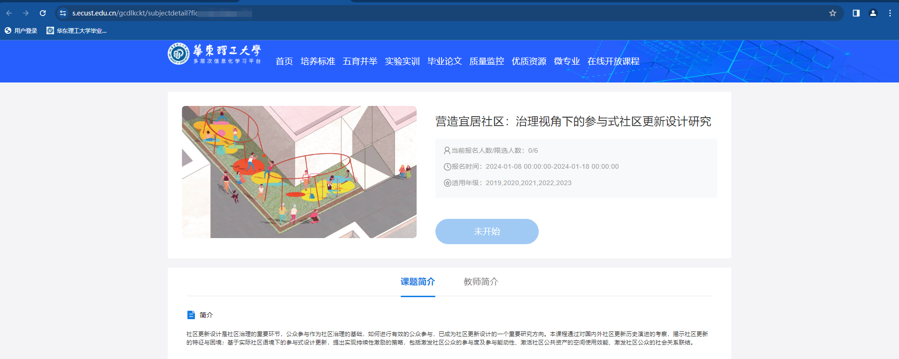

报名“佐证材料”选填，佐证材料可以提交获奖情况或个人特长等简要介绍，老师可能基于提供的材料选拔学生。
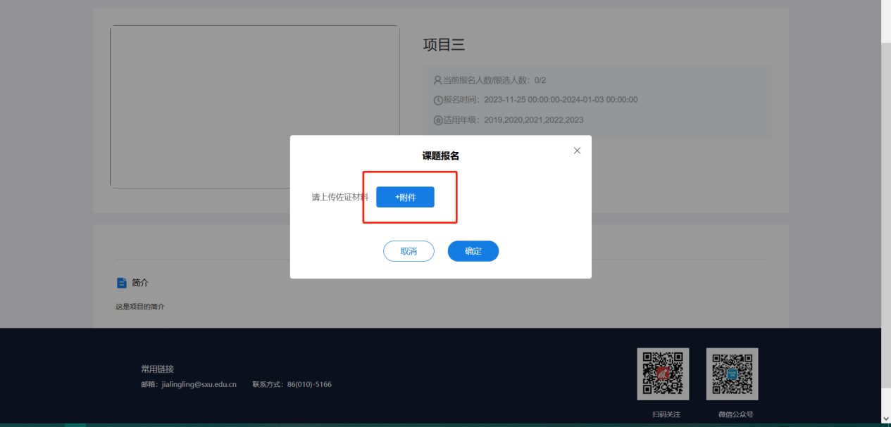
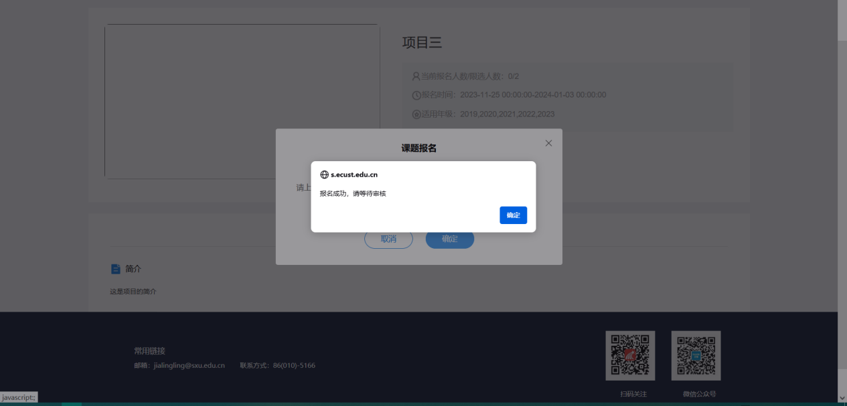
注：已经有课题的学生会提示不允许报名其他课题
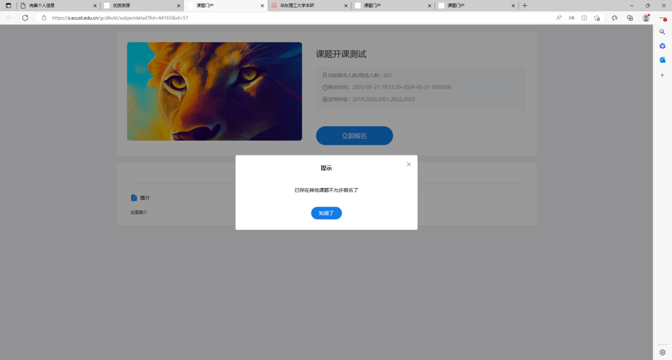

*学生限报课题3个。报名进行阶段，如报名课题不被老师通过，学习通会发出通知，可以重新填报；过了报名期学生将不能报名，所有课题都未入选学生也会于报名结束1-2天接到学习通通知。

3. 学生学习课题
报名成功并通过教师审核课题报名之后
登陆个人学习空间选择应用：我的实践课题
在个人空间收到信息后（学生入选课题，系统通过学习通会发送通知），学生进行 学习、课题报告、指导记录、腾讯会议 的功能使用

3.1 点击学习进入课题的相关资源课程
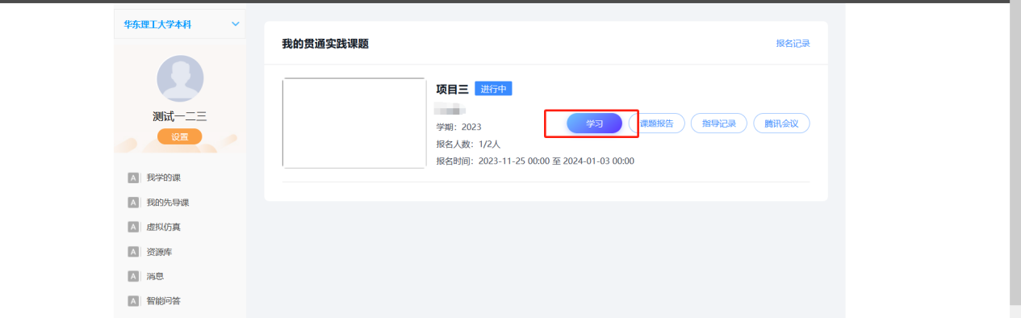

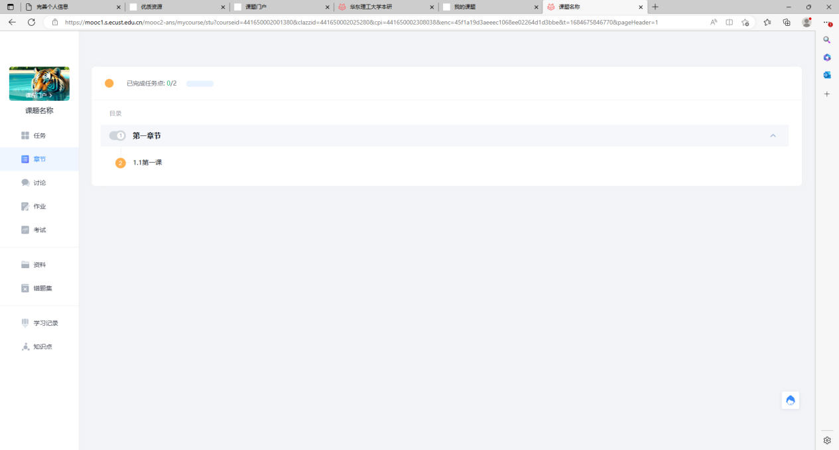

3.2 上传课题报告
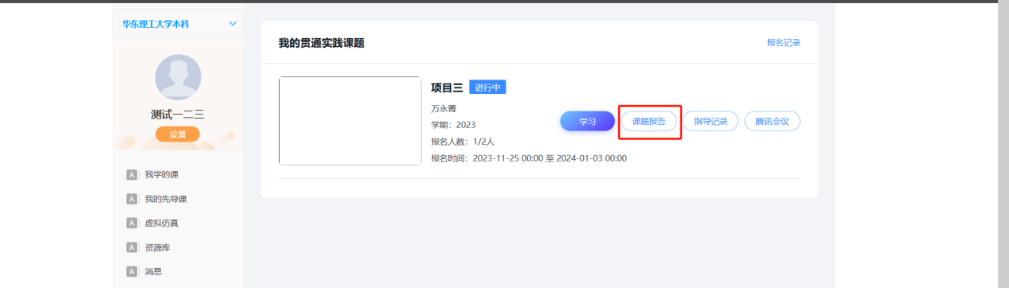
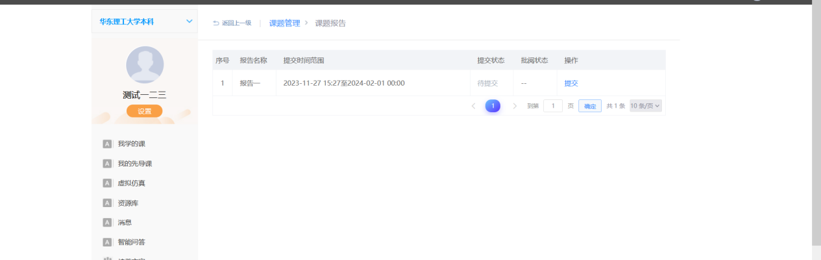
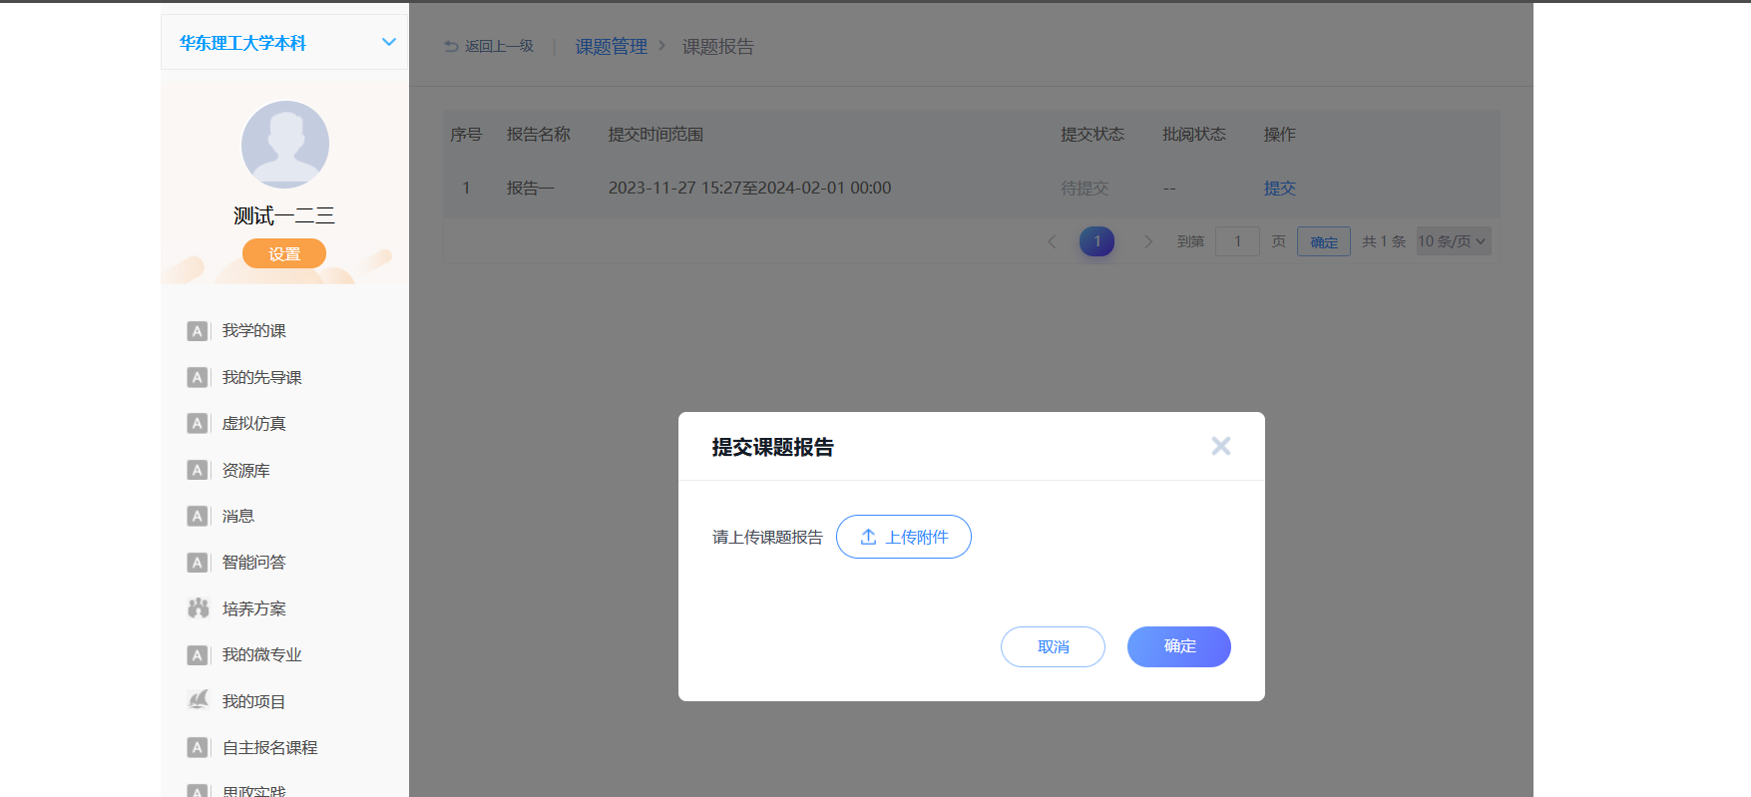
注：等待教师批阅即可看到通过状态

3.3 提交指导记录
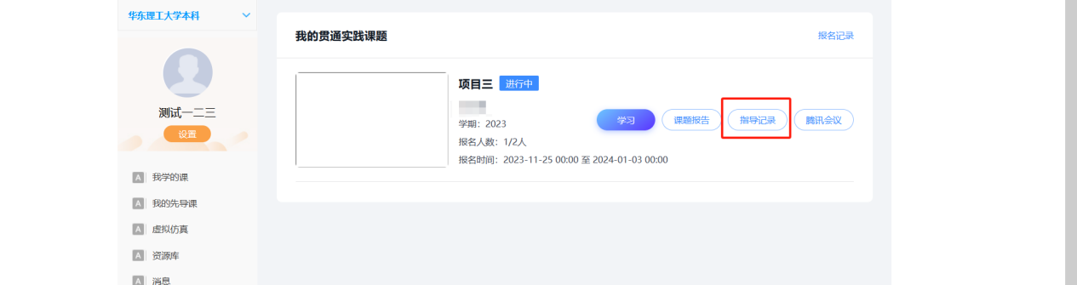
点击按钮进入填写指导记录页面
注：指导记录允许以附件文本形式提交，且自动保存
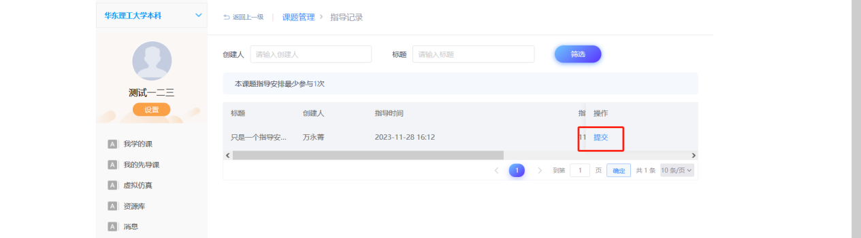

3.4 腾讯会议
教师进行腾讯会议的预约使用时，可以在此查看教师的会议预约
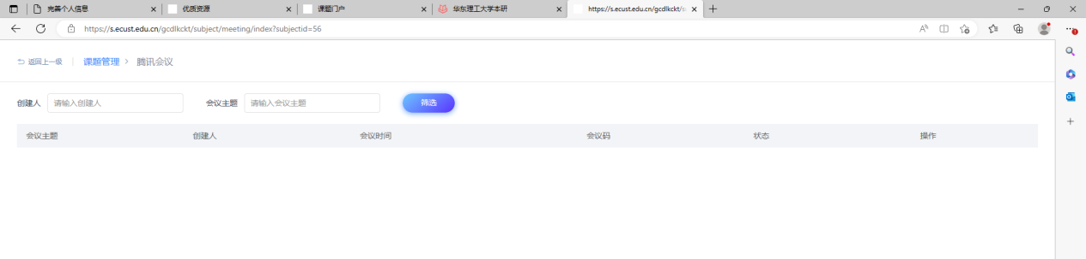

4. 评价

4.1 课题完成之后进入互评阶段
收到教师评价之后，学生在我的实践课题中，开启评价选项，对教师进行评价（学生可以看到老师的评价，老师不能看到学生评价）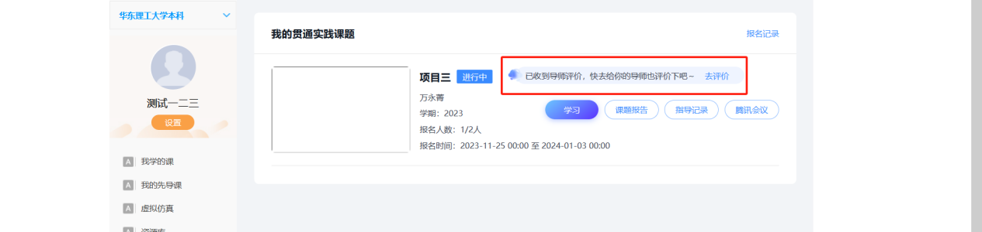
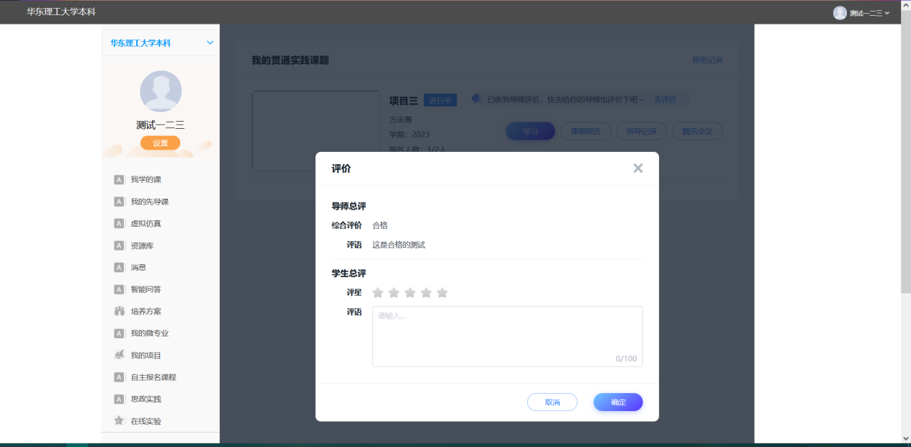

4.2 查看已完成的评价
